Jahresbericht der Präsidentin Vereinsjahr 2018

Liebe Turnerinnen und Turner, liebe Ehrenmitglieder, liebe Passivmitglieder

Im Jahr 2018 durften wir 2 grössere Anlässe bei uns durchführen.
Auf Initiative aus unserem Getu-Leiterteam konnten wir am 26./27. Mai in der Arkadenhalle die Kantonalen Geräteturntage durchführen. Durch die grosse Mithilfe der Eltern der Getu-Kinder und unseren Frauen wurde dies ein sehr gelungener Anlass. Rund 750 Turnerinnen und Turner aus dem Kanton GR und verschiedenen Gästen bestritten spannende Wettkämpfe. Unsere Turnerinnen erkämpften sich 2 Medaillen und fünf Auszeichnungen. Ein grosses Dankeschön an das OK-Team!
Nebst weiteren Medaillen und Auszeichnungen an weiteren Wettkämpfen, konnten sich gleich drei Davoserinnen für die Getu-Schweizer Meisterschaften Mannschaften vom 27./28. Oktober 2018 in Winterthur qualifizieren, nämlich Sina Bodenwinkler (Kat. 6), Ralya Bauriedl und Ilana Eicher (beide Kat. 5). Das Team-Aerobic brachte ebenfalls sehr gute Leistungen nach Hause. Einmal der 1. Rang am Vereinsturntag GR und ein 5. Rang am Thurgauer Kantonalturnfest. Die Volleyballgruppe erspielte den 2. und 3. Rang an ihren Turnieren. Die Body fit Gruppe beteiligte sich wiederum am 3-Spiel-Turnier in Davos. Allen herzliche Gratulation zu den guten Resultaten!
Am 24. November hatten wir die Ehre, die Delegiertenversammlung des GRTV hier in Davos in Zusammenarbeit mit dem FTV Davos Dorf durchzuführen. Es wurde ein gelungener Anlass, den wir mit einem Flashmob auflockerten.
Ende November sagte das Stimmvolk ja zur Umgestaltung Arkadenplatz und Dachsanierung der Arkadenhalle, sowie zum Neubau einer Dreifachhalle an Stelle der Doppelturnhalle. Somit werden bis 2020 einige Einschränkungen und Änderungen auf unseren Verein zukommen. Mit Toleranz und guter Zusammenarbeit mit den anderen Davoser Vereinen und der Gemeinde sind wir bestrebt für alle Riegen Lösungen zu suchen.
Dank unserem grossartigen Leiterteam erleben wir und die Kinder immer wieder tolle Turnstunden! Einen herzlichen Dank an Euch von uns allen.
Ebenfalls möchte ich mich bei allen Turnerinnen/Turnern und den Eltern für Ihre Einsätze bedanken!
Im Vorstand bin ich immer wieder froh, um meine Kolleginnen, die Ihre Ressorts bestens meistern. Danke für Eure grosse Mithilfe!

Mitgliederbestand 2017 2018
Turnerinnen, VolleyballerInnen, Leiterinnen, Ehrenmitglieder 118 112
Kinder und Jugendliche 92 105
MuKi-Turnen 43 35
Bewusst Bewegen 19 14
Total Aktive 272 266
Total Passive 22 21

Die neuen Mitglieder heissen wir alle herzlich willkommen.

Berichte aus den Riegen

Muki-Turnen Manuela Sieber und Nicole Schulz
Ein Geräteparcour in der Turnhalle oder eine kleine Wanderung, alles ist im Muki möglich.
Draussen unterwegs sein, dass macht allen besonders Spass, sei dies beim Schlitteln, Füdliböpplä, Schlittschuhlaufen, Brätlen, oder die Donnerstagsgruppe im Kurpark zum Lichterfest, unser traditioneller Abschluss vom Muki Jahr. Aber auch in der Turnhalle turnen wir sehr kreativ und Themenbezogen. Ein Besuch im Zoo, Feuerwehrmann/frau sein, bei der Post, unterwegs mit dem Rutschauto...
Alle drei Gruppen durften dieses Jahr wieder den Coop Muki Hit mitturnen. Über mehrere kreative und abwechslungsreiche Lektionen werden die Kinder gezielt gefördert, sei dies in der Bewegung, Grob- und Feinmotorik oder auch in der Sprachentwicklung. Als Belohnung erwartet jedes Kind kleines Geschenk.

Manuela leitet am Dienstagmorgen eine Muki Gruppe und ich am Donnerstagmorgen zwei Gruppen, beide nacheinander. Alle Turnstunden finden im Platz statt.
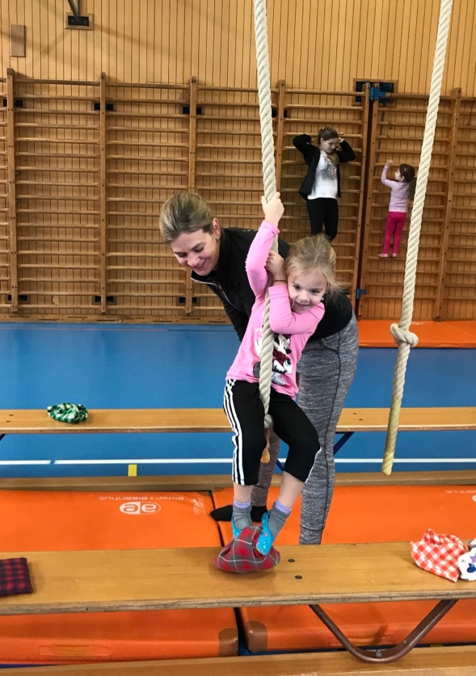
Aktuell sind 35 Kinder im Muki Turnen.
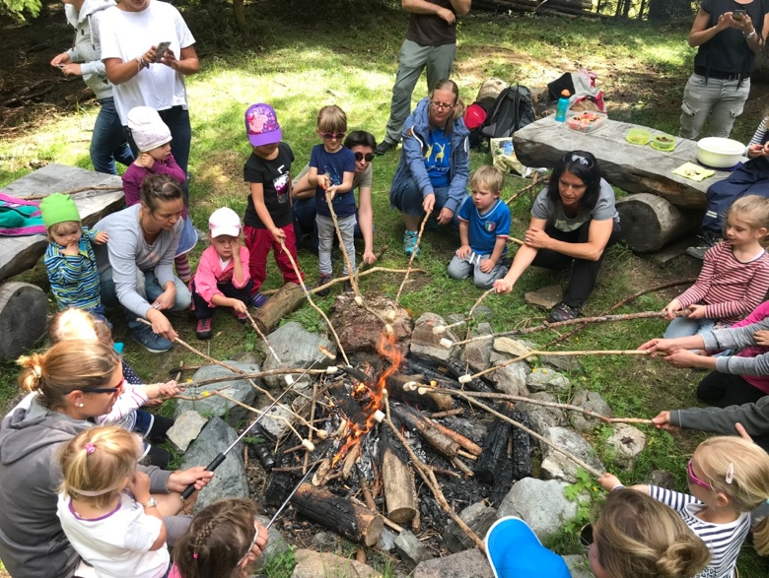
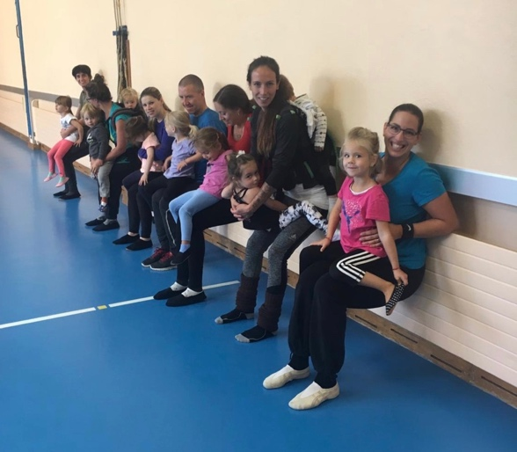
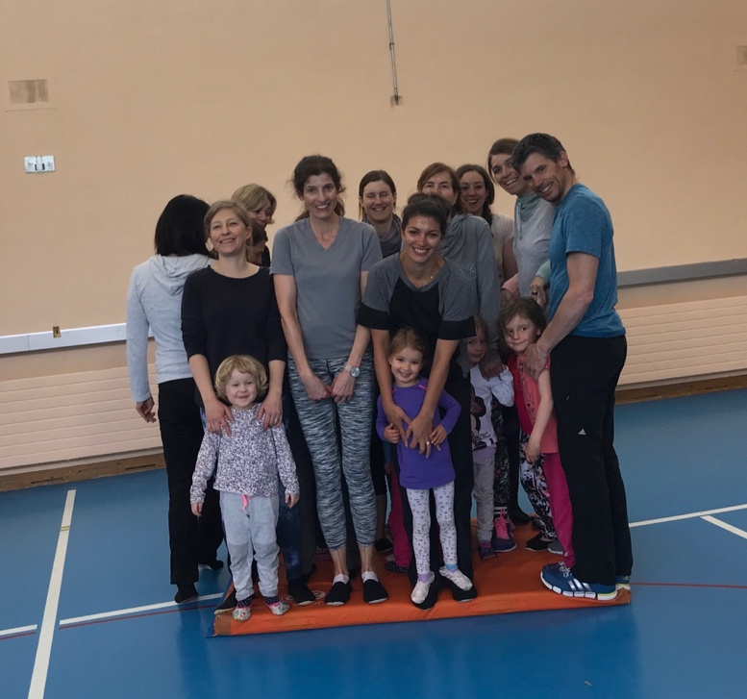

Jugi Untersufe Nicole Schulz
Können wir Dunkelfangis* spielen? Die wohl meist gestellte Frage in der Jugi im Moment.
Unser Turnjahr stand unter dem Motto ‘Mut tut gut’ mit viel Action, ausprobieren, entdecken und Grenzen erfahren. Dies sowohl in der (dunklen)Turnhalle wie auch draussen am Bolgen, auf dem Seehofseeli, im Kurpark, im Wald oder am Jugitag in Schiers. Dies war sicher einer der Höhepunkte von 2018....für 2019 wollen wir dann noch höher hinaus – ab ans ETF in Aarau.
Das Jahr haben wir gemütlich im Wald ausklingen lassen. Mit einer feinen Wurst und Brot und einem warmen Punsch und als Überraschung gab es ein farbiges Feuer – so cool.
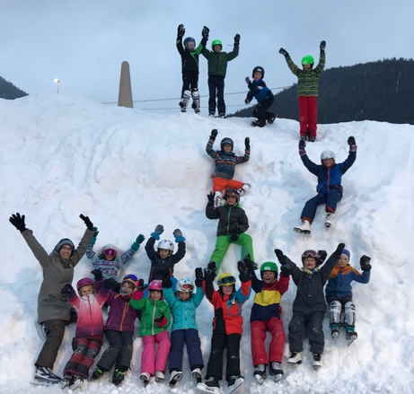
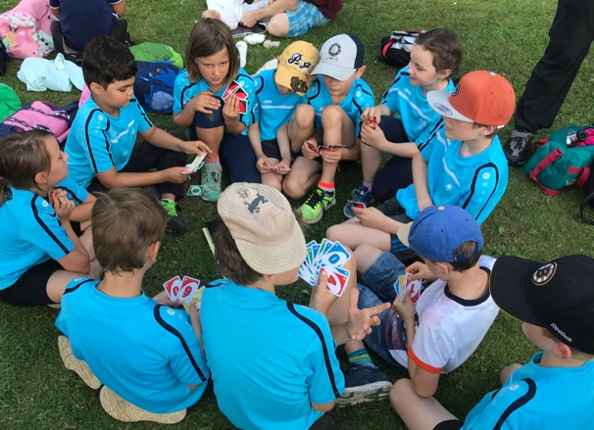
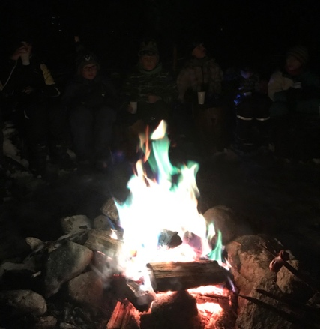

Aktuell turnen 21 Kinder von 7-11 Jahren in der Jugi. Mädchen und Jungs fast zu gleichen Teilen.

*Dunkelfangis: Alle Lichter in der Turnhalle werden ausgestellt, drei Fänger bekommen einen Softball in die Hand. Ist man gefangen, wird der Softball weiter gereicht. Durch die Dunkelheit wird die Wahrnehmung der Kinder geschult.

Kitu Nadine Compagnoni und Manuela Sieber
Mit vollem Schuss starteten wir ins 2018 und planten unsere KiTu Stunden mit Spielen, Geräteparcours, Stafetten, freies Spielen etc. abwechslungsreich.
Im Januar besuchten wir den Eistraum mit vielen leuchtenden Kinderaugen war das ein Erlebnis für alle und im Februar gingen wir auf Bolgen zum Füdliböbblen. Wir hatten riesen Spass und es war eine gelungene Abwechslung.
Sobald es das Wetter zuliess, haben wir die Stunde draussen verbracht, was auch bei den Kindern auf Freude stiess.
Es macht grosse Freude jede Woche in die leuchtenden Augen der Kinder zu schauen.
Am 25.Juni stand bereits die letzte Kitu Stunde auf dem Programm und wir gingen mit Eltern und Geschwistern der Kinder in den Färich grillieren. Es war ein lässiges beisammen sein und wir werden dies sicher wiederholen.
Ins neue KiTu Jahr starteten wir am 27.August und freuten uns riesig, dass bereits wieder 29 Kinder den Weg in die Halle fanden.
Wir turnen weiterhin in zwei Gruppen das hat sich bewährt. Bei speziellen Anlässe oder beim freien spielen turnen wir alle zusammen.
Am 3. Dezember gingen wir bei starkem Regen Richtung Kurpark und tatsächlich fanden wir einen Brief vom Samiklaus. Er hatte leider keine Zeit zum vorbei schauen aber wir fanden eine grossen Sack mit einem Säckli für jedes Kind und die Augen leuchteten bei jedem Kind, ein gelungener Abend,
Ende Jahr turnen wir mit 30 Kindern und freuen uns, uns jeden Montag mit ihnen zu bewegen!

Body-Fit Susanne Reiss
Mit unseren Leiterinnen Ladina Bebi, Nicole Hemmi, Barbara Flury, Trix Hartmann und Alice Baumann durften wir abwechslungsreiche Turnstunden erleben. Wenn Not an der Frau war sind auch mal Romy Hoffmann und Claudia Lindegger eingesprungen, vielen Dank. im Februar haben einige von uns am 3 Spielturnier teilgenommen, hier der Bericht von Tanja Meier.

Am Samstag, 03.02.2018 war es endlich soweit, dass bei den Turnern beliebte 3 Spielturnier fand wieder statt. Wie gewohnt wurde das Turnier vom Turnverein Davos organisiert und in der Arkadenturnhalle durchgeführt. Auch dieses Jahr haben sich insgesamt 22 Mannschaften aus Bern, Zürich, Schaffhausen und Davos angemeldet, um in den Disziplinen Goba, Prellball und Ringtennis möglichst einen Sieg zu erreichen. Von der Bodyfit-Riege waren zwei Mannschaften mit dabei. Die Spiele starteten pünktlich um 13.00 Uhr zur ersten Spielrunde. Pro Runde waren jeweils 7 Mannschaften in den Kategorien 35+ und 55+ mit 3 Spielern pro Gruppe am Start. Neu war dieses Jahr, dass einige Mannschaften zwei Runden und die restlichen Mannschaften drei Runden zu absolvieren hatten. Dafür gab es keine Finalspiele mehr. Bei den Mannschaften, die jeweils drei Runden gespielt haben, wurde die schlechteste Runde als Streichresultat gewertet. Alle Mannschaften waren top motiviert und es waren hochintensive Spiele. Dabei wurde viel gelacht, angefeuert und vielleicht auch ein paarmal getröstet. Die Zuschauer wie auch die Turner/innen konnten sich während des ganzen Turniers in der erneut super geführten Festwirtschaft verpflegen.
Nachdem die Halle aufgeräumt war, fand die Rangverkündigung statt. Den ersten Platz in der Kategorie 35+ erspielte sich der TV Davos 2 und in der Kategorie 55+ der TV Hemmental. Das Turnier wurde auch dieses Jahr von zahlreichen Sponsoren unterstützt und alle Mannschaften durften tolle Preise mit nach Hause nehmen.
Mit einem feinen Raclette im Foyer der Arkadenturnhalle fand der allseits beliebte und sehr gemütliche Teil des Turniers statt. Es wurde auch hier viel gelacht und manch lustiger Witz erzählt. Den Organisatoren und vielen Helfern des Turniers gebührt ein ganz herzliches Dankeschön. Es war ein voller Erfolg und alle teilnehmenden Mannschaften freuen sich aufs nächste Turnier in der Arkadenturnhalle.

Auch die gesellschaftlichen Anlässe kamen nicht zu kurz. Vor den Sommerferien machten wir einen Spaziergang um den See mit anschliessendem Essen im Strandbadrestaurant. Kurz nach den Ferien fand dann unser Vereinsreisli statt, hier der Bericht von Steffi Senn.

Am Samstagmorgen, 1. September 2018 sind 17 Turnerinnen von der Bodyfit-Riege mit der kleinen Roten nach Klosters gefahren. In der Bahnhofschalterhalle verwöhnten Silvia und Steffi die Teilnehmerinnen mit einem Kaffee/Tee und Gipfeli. Silvia hat ein Notfallsäckli verteilt mit Pflaster und Traubenzückerli, um die bevorstehenden Stunden ohne Zuckerabfall und Blasen zu überstehen.
Weiter ging die Fahrt mit dem Postauto nach Serneus. Was wollen wir Bodyfitfrauen in Serneus? Im Volg erkundigte sich Silvia noch nach dem genauen Weg zu unseren Begleitern für die nächsten zwei Stunden.
Dank Wegbeschilderung haben wir nun gewusst, dass wir in die richtige Richtung spazieren und fanden nun auf Anhieb den Arvenhof. Dort warteten neun neugierige, teils ängstliche, vierbeinige, wollige Kollegen auf uns mit ihrer Besitzerfamilie. Nach einer kurzen Einführung und Information erhielten wir zu zweit, teils auch alleine, einen Strick in die Hand gedrückt, den die Lamas um den Hals trugen.
Dann starteten wir mit Fernando, Gusti, Felipe, Elu, Orlando, Miguel, Nico und wie sie alle hiessen zur verkürzten Lama-Trekking-Tour durch Serneus/Klosters. Der Regen war uns gnädig und es hat erst richtig zu schütten begonnen, als wir zum Stall zurückkehrten.
Nach dem Mittagessen im Stall bei Wurst und Kartoffelsalat und Kaffee und Militärguetzli gab es einen Abstecher ins Hoflädeli. Anschliessend zogen wir wieder unsere Regenkleider an und weiter ging es ins Restaurant Gotschna zum Dessert und ein paar Spiele spielen. Eine Gruppe Frauen wanderte nach Klosters an den Bahnhof, die andere Gruppe verweilte noch weiter im Restaurant und fuhr mit dem Postauto wieder zurück nach Klosters. Gemeinsam ging die Reise mit der RhB nach Davos.
Im Restaurant „der Pate“ liessen wir unser Turnreisli fröhlich ausklingen

Auch waren wir einige Male als Kuchenbäckerinnen gefragt. An der Delegiertenversammlung, die in Davos stattfand haben wir mitgeholfen. Vor den Weihnachtsferien fand dann unser Abschluss statt. Zu Fuss wanderten wir über die Hohe Promenade ins Turmhotel Victoria. Dort stärkten wir uns mit einem feinen Nachtessen.
Fürs Neue Jahr wird Nadia Dvorak, sie ist Yogalehrerin, unser Leiterteam verstärken. Auch Romy Hoffmann wird regelmässig leiten.

Aerobic Charlotte Müller
Eine neue Wettkampfsaison steht vor der Tür. Mit 16 Turnerinnen starteten wir ins neue Jahr. Donnerstags heisst es Fersen setzen, Spannung halten und Freude haben! Motiviert ging es an den neuen Teil der Choreo.
Am 21./22. April fand das intensive Trainingsweekend statt. Hauptsächlich widmeten wir uns dem neuen Teil der Choreo. Aber auch der Rest des Programms wurde geübt und Anpassungen wurden gemacht. Das Zusammensitzen genossen wir auch an diesem Wochenende. Danke Monica für die Organisation des Abendessens im „Das Lokal“.

Am 17. Mai, leider in den Davoser Schulferien, fand das Abendmeeting in Bonaduz statt. Mit einer kleinen Truppe und 2 Wochen Trainingspause, nahmen wir Teil. Das Abendmeeting ist dazu da, das Programm vor allen Wettkämpfen vor einem kleinen Schiedsgericht vorzuturnen ohne benotet zu werden und Rückmeldung zu erhalten. Der neue Teil der Choreo wurde kritisiert, theoretisch passt alles, an der Ausführung muss noch gefeilt werden. Unser Fazit: üben üben üben!
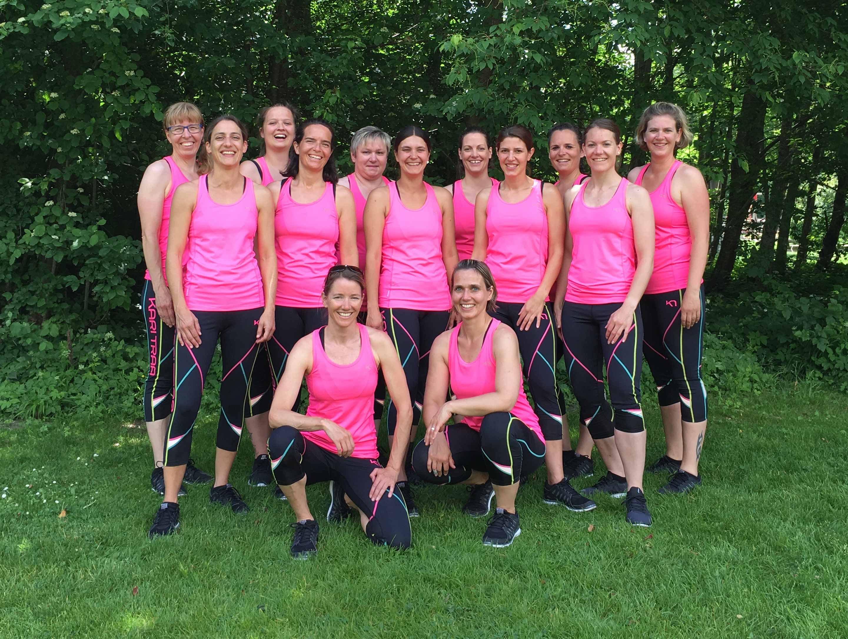

Wir hatten nur noch 2 Trainings, bis zum Vereinsturntag in Ilanz am 2. Juni. Daher ist der neue Teil nicht allen optimal gelaufen. Mit einer überraschend guten Note von 9.03 Punkten durften wir uns trotzdem erneut über den ersten Rang freuen. Damit hatten wir wirklich nicht gerechnet!

Die nächsten Trainings nutzten wir intensiv für den neuen Teil, durften aber natürlich auch den älteren Teil der Choreo nicht vernachlässigen. Am 22. Juni durften wir, leider in einer sehr, sehr kleinen Formation, unser Programm dem einheimischen Publikum vorführen.
Am 30. Juni kam das Highlight des Turnerjahrs. Komplett, mit 15 Turnerinnen (3 davon mit dicken Bäuchen;-)), nahmen wir am Thurgauer Kantonalen Turnfest in Romanshorn teil. Mit dem Zug reisten wir an den Bodensee, einige übernachteten im Zelt, die Anderen im Hotel. Spass und Freude hatten wir alle und zeigten das auch während unserer Vorführung. Mit einer Note von 9.37 Punkten wurden wir für unseren Aufwand belohnt und durften uns über den 5. Rang, von insgesamt 33 Gruppen, freuen!
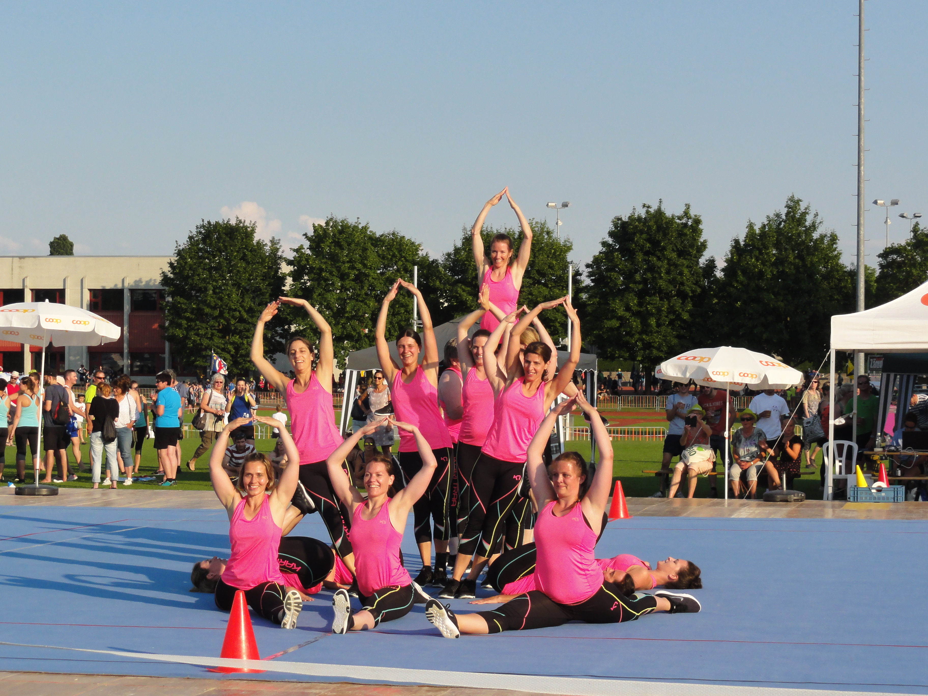
Das erste halbe Jahr haben wir am 5. Juli in der Strela Alp bei Nicole Comps ausklingen lassen. Danke für den gemütlichen Abend und das feine Essen

Am 1./2. September zogen 9 Frauen mit Rucksack und Wanderschuhen in Davos los. Mit der Krokodil-Lokomotive nach Filisur, von da nach Thusis und mit dem Postauto in die Tamina-Schlucht. Bei leichtem Regen liefen wir zurück nach Thusis, von da wieder mit Zug und Postauto in die Lenzerheide. Wir übernachteten in der Biathlon-Arena, wo wir uns am nächsten Morgen im Biathlon versuchen durften. Besser gesagt im Zielen, die Rollskis haben wir weggelassen ;-)
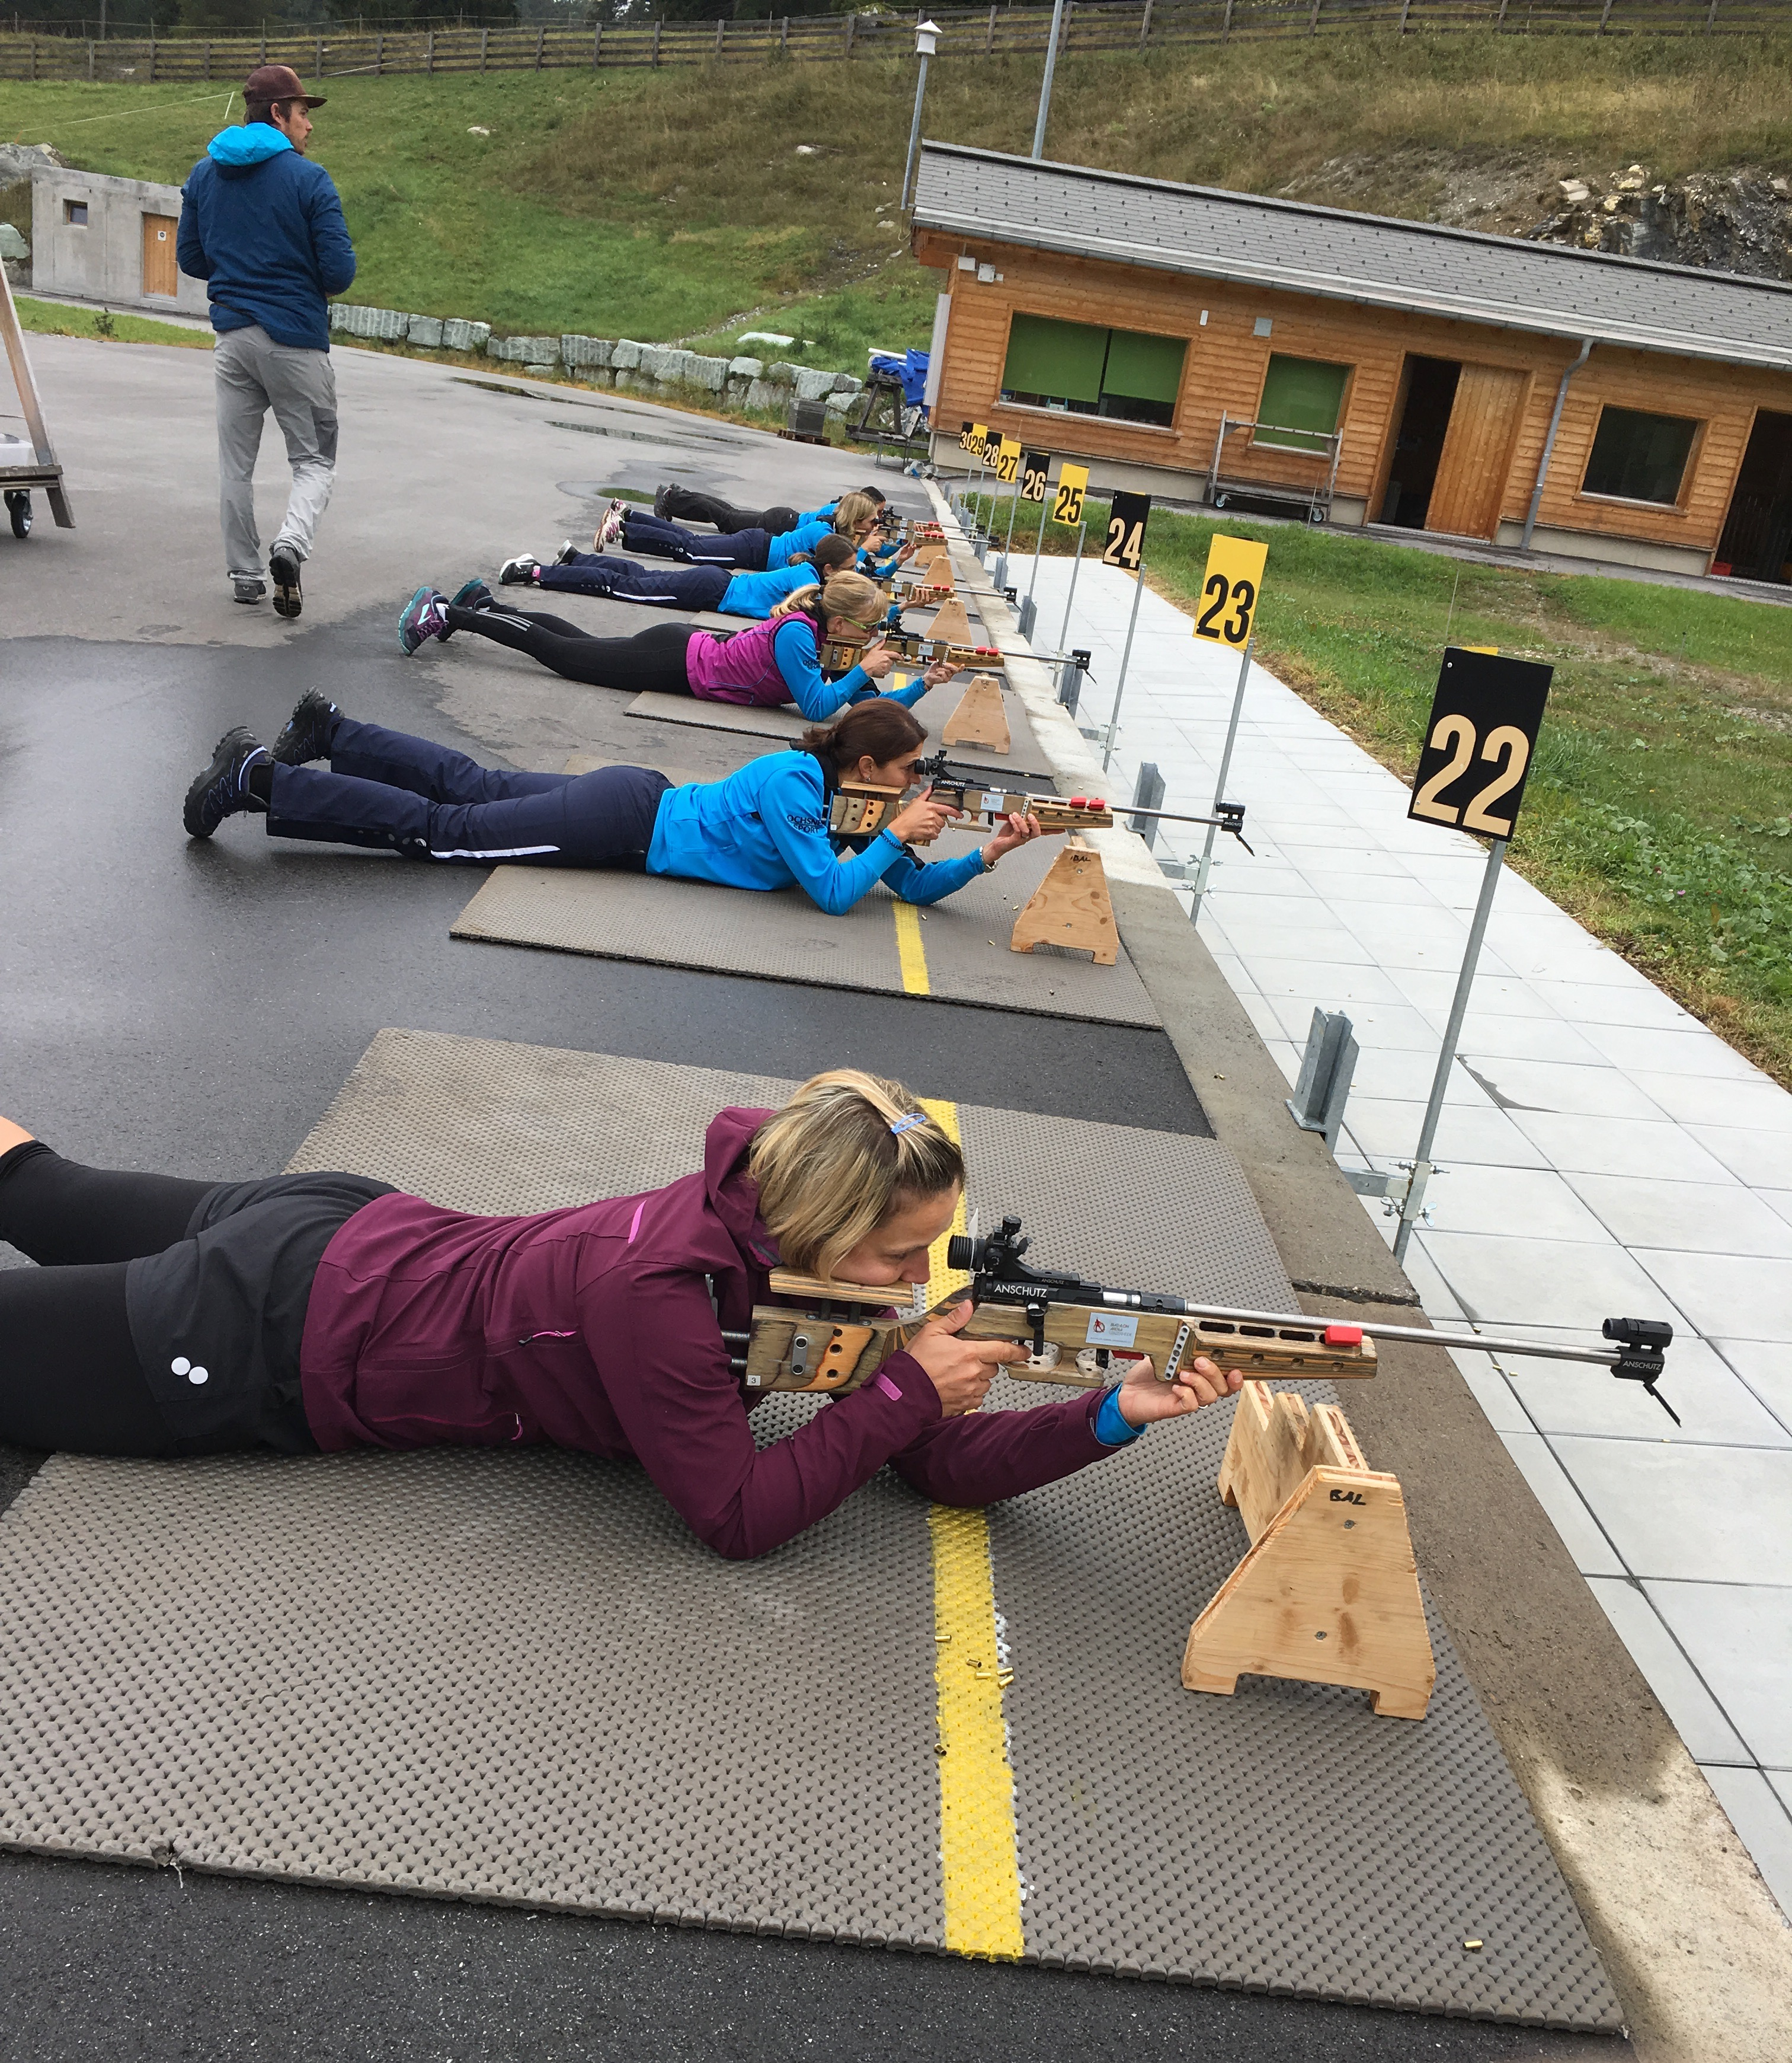
Danke an Karin und Jenny für die Organisation, es war ein Erlebnis.
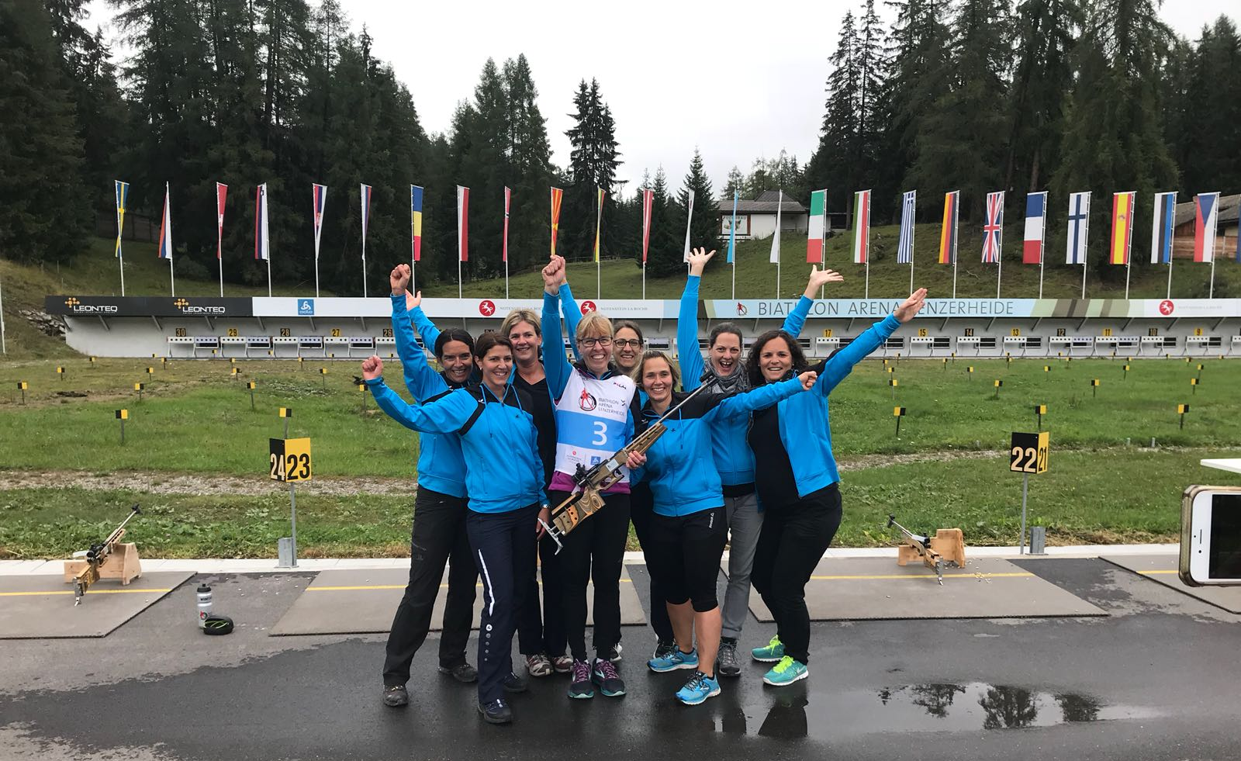

Die Trainings nach den Sommerferien waren ein bisschen lockerer. Wir übten den Flash-Mob für die Delegiertenversammlung des GRTVs, machten Spiele, Stafetten, Kraftübungen etc.
Nach den Herbstferien hiess es für die Frauen, das Ruder selbst zu lenken, da beide Leiterinnen im Mutterschaftsurlaub weilten! Ein riesiges Dankeschön an alle, die eingesprungen sind und einen Trainingsabend leiteten!!! Und natürlich auch ans Body Fit, denn dort durften unsere Frauen zwischendurch auch mitturnen.
Am 24. November fand die Delegierten Versammlung des GRTV in Davos statt. Zusammen mit weiteren Turnerinnen vom FTV wurde die Versammlung mit dem zuvor geübten Flashmob aufgepeppt. Und natürlich wurde auch fleissig mitgeholfen.
Zum Jahresausklang am 13. Dezember trafen wir uns bei eisiger Kälte beim Seebüel, wo es erstmals einen flüssigen, wärmenden Apéro gab Nach einem kurzen Marsch ins Hotel Kulm, genossen wir dort ein feines Nachtessen. Danke für die Organisation, Nadine und Martina!

Fit for ever (Seniorinnen) Annemarie Pfiffner
Auch dieses Jahr haben wir gut hinter uns gebracht. Alles läuft bestens – wir sind ein fest zusammengeschweisster Haufen und alle, Turnerinnen wie wir Leiterinnen geniessen unsere Donnerstage. Seit einigen Wochen turnen zwei „neue“ Frauen mit uns, wir freuen uns sehr darüber!
Wie gewohnt bringen die Abende im Eau-là-là und die Line Dance – Stunden mit Alice eine willkommene Abwechslung in den „Betrieb“.

Da wir nur noch eintägige Ausflüge machen, gehen wir dafür zweimal im Jahr auf Reisen! Im Frühling haben wir den Tierpark in Arth Goldau mit den Bären und Wölfen besucht und im Herbst haben wir uns im Thurgau zeigen lassen, wie die Oepfelringli (von Hand) gemacht werden.

Das Sommerprogramm wurde wieder gut besucht. Das schönste daran ist, dass da auch immer Turnerinnen dabei sind, die nicht mehr in die Halle kommen können.

Am 13. Dezember beenden wir unser Vereinsjahr mit dem traditionellen Weihnachtshöck in der „Islen“, den wir auf den Mittag verschoben haben. Auch da werden wir einige Ehemalige, die nicht mehr in Davos leben, treffen. Alle freuen sich jeweils sehr.

Bewusst Bewegen Erika Herrli
Unser Turnjahr verlief ruhig mit unsern wöchentlichen Turnstunden. Sie bringen uns die allgemeine Fitness für den Alltag und einen schönen sozialen Zusammenhalt.
Im Februar organisierte Elsi unser Mittagessen im Restaurant Islen. Diesmal bei einem Fondue, welches uns allen hervorragend schmeckte. Einige kamen mit den Schneeschuhen welche von Elsi durch den verschneiten Winterwald geführt wurden. Andere liefen über den Loipenweg oder kamen mit dem Bus.
Nach den Sommerferien gab es für uns eine unerwartete Änderung. Bei der Stundenplan Planung machte die Schule einen Fehler. Was für uns heisst, dass wir von nun an jeweils am Dienstagmorgen turnen.
Im September organisierte Marlies für uns den Herbstausflug. Dieser führte uns nach Tarasp. Nach dem Mittagessen durften wir das Schloss bei einer interessanten Führung kennenlernen.
Bei dieser Gelegenheit nochmals herzlichen Dank an Elsi und Marlies. Aber auch an Isabelle Wyss für Ihre toll vorbereiteten Turnstunden.
Volleyballgruppe Claudia Lindegger
Wir starteten am Dienstag 8. Januar 2018 in unser neues Volleyball-Jahr. Die Trainings waren das ganze Jahr hindurch sehr gut besucht. Nach den Sommerferien war der Beginn wieder etwas harzig, da man noch fleissig Beachvolleyball spielen konnte. Doch danach normalisierte sich der Trainingsbesuch wieder und es konnten bis zum Jahresende alle Trainings durchgeführt werden. Der Doodle-Link wird jeweils fleissig geteilt, so dass auch immer wieder neue SpielerInnen dazukommen, die unsere Gruppe bereichern und erweitern.

Am 17. Februar 2018 nahmen wir am neu gestalteten GRTV Volleyball-Turnier in Trimmis teil. Seit langem konnten wir wieder mal mit einem Damen-Team antreten. In der Kategorie Frauen starteten 4 Teams. Es wurden 6 Spiele zu jeweils 20 Minuten gespielt. Nach einer knappen Entscheidung (gleichviele Spiele gewonnen, aber Total 4 Punkte weniger erspielt) belegten wir hinter dem DTV Landquart den 2. Rang. Schade reichte es nicht ganz zum Sieg, doch wir genossen den coolen Nachmittag. Abgerundet wurde der Tag durch ein feines Znacht in der Pizzeria „Mamma Rosa“ in Igis.

Am Freitag 23. März 2018 nahmen wir zum ersten Mal an der Churer Mixed-Volleyball-Nacht teil. Wir spielten in der Kategorie Mixed Pläuschler B. Das Turnier begann um 18.30 Uhr und endete um 02.30 Uhr. Trotz der für uns etwas ungewohnten Tageszeit hatten wir viel Spass. Wir erreichten den 3. Rang, genau in der Mitte. Mit dem dabei gewonnenen Spaghetti-Plausch machten wir uns dann im April noch einen coolen Abend.

Vielen herzlichen Dank an die Verfasser der Riegenberichte!

Ich freue mich auf ein weiteres Jahr als Präsidentin und hoffe auf eine gute Zusammenarbeit mit unserem Vorstand, unseren Leitern und natürlich mit allen Mitgliedern!

Mit turnerischen Grüssen

Monica Gwerder
Präsidentin FTV Davos Im Januar 2018

Geräteturnen Marianne Bergamin

Mitgliederzahlen (Stand Ende 2018)

49 Mädchen und 2 Herren

Leitung
Hauptleitung Marianne Bergamin
Leiter/innen Ladina Bebi (bis Ende 2018)
Claudia Bodenwinkler
Priska Fenk
Manuela Meisser
Claudi Melber
Anita Pargäzi (seit Oktober 2018)
Martina Sättele
Sandra Scaruffi
Marco Obrist (gleichzeitig Getu-Turner)
Dominic von Arx (gleichzeitig Getu-Turner)

Wettkämpfe

Engadiner Gerätematch 14. April 2018 in Zuoz
Die Geräteriege bestritt den ersten Wettkampf der Turnsaison wiederum in Zuoz. Wir waren mit 29 Turnerinnen und einem Turner am Start (ab Kat. 2). Ilana Eicher, Muriel Bergamin, Ralya Bauriedl, Mona Hagen (alle Kat. 5), Gioia Bebi (Kat. 4) und Annika Marty (Kat. 3) durften für ihre Leistungen Auszeichnungen entgegennehmen.

Kantonale Getu-Tage 26./27. Mai 2018 in Davos
An den diesjährigen Getu-Tagen in Davos nahmen 38 Davoser Turnerinnen teil. Annika Marty gewann in der Kategorie 3 und Ilana Eicher erzielte in der Kategorie 5 den 2. Rang. Ausgezeichnet wurden Ralya Bauriedl und Rea Bisig (beide Kat. 5), Gioia Bebi (Kat. 4), Flavia Gadmer (Kat. 2) und Eline Stuker (Kat. 1).

Gotthard Cup 2./3. Juni 2018 in Altdorf

Neun Turnerinnen aus Davos traten am Gotthard Cup in Altdorf an. Leider konnten keine Auszeichnungen erturnt werden.
St. Galler Kantonalmeisterschaften 1./2. September 2018 in Engelburg
Das Getu Davos trat mit sieben Turnerinnen zu diesem Wettkampf an. Ilana Eicher, Ralya Bauriedl und Muriel Bergamin erturnten je eine Auszeichnung.

Appenzeller Kantonalmeisterschaft, 25./26 August 2018 in Teufen
Vier Davoserinnen starten an der Appenzeller Kantonalmeisterschaft in Teufen. Dabei konnte Ilana Eicher (Kat. 5) eine Auszeichnung erturnen.

Bündner Meisterschaften 15. September 2018 in Trimmis
An den Bündner Meisterschaften in Trimmis nahmen 30 Turnerinnen aus Davos teil. Sina Bodenwinkler und Ralya Bauriedl erzielten in den Kategorien 6 bzw. 5 jeweils den 2. Schlussrang. Ausgezeichnet wurden zudem Ilana Eicher, Mona Hagen, Muriel Bergamin (alle Kat. 5), Annika Marty (Kat. 3), Lina Bundi (Kat. 2) sowie Eline Stuker und Sophia Lehning (Kat. 1).

Allgemeines
Das Getu Davos darf auf ein sehr erfolgreiches Turnjahr mit guten Rangierungen zurückblicken. So konnten sich gleich drei Davoserinnen für die Getu-Schweizer Meisterschaften Mannschaften vom 27./28. Oktober 2018 in Winterthur qualifizieren, nämlich Sina Bodenwinkler (Kat. 6), Ralya Bauriedl und Ilana Eicher (beide Kat. 5).

Der Getu-Tag wurde in diesem Jahr vom FTV Davos organisiert. Das Getu-Leiterteam war mit Claudia Bodenwinkler als Präsidentin im OK vertreten. Zudem wirkten viele Eltern von Getu-Turnenden bei der Organisation der Veranstaltung mit. Es war ein grosser, toller und sehr gut organisierter Event. Ein ganz herzlicher Dank an alle Mitwirkenden!
Einmal mehr konnten wir leiter- und platzbedingt leider nicht alle interessierten neuen Kinder ins Getu aufnehmen. Wir haben uns bemüht, die entsprechende Kommunikation nochmals zu optimieren.
In den Frühlingsferien boten wir nach einjährigem Unterbruch zusammen mit der Jugendriege wieder ein Getu-Wochenlager in Tenero an. Die Leiter/-innen Marianne Bergamin (Hauptleitung), Nathi Goy, Dominik von Arx, Ladina Bebi (teilweise), Claudia Bodenwinkler (teilweise), Anita Pargätzi (teilweise) und Sandra Scaruffi (teilweise) durften mit 21 Getu-Kindern spannende und lehrreiche Tage verbringen.
Verschiedene Turnerinnen aus Davos besuchten auch in diesem Jahr Lager des STV. Mit acht Davoserinnen war das Herbstlager in Davos besonders beliebt. Dort standen uns mehrere reservierte Plätze zu, weil das Getu Davos eine Leiterin (Marianne Bergamin) stellte.

Personelles
Ladina Bebi hat als Leiterin das Getu-Davos über Jahre mitgeprägt. Als Verantwortliche für unsere jüngsten Turnerinnen war sie ein wichtiges Aushängeschild unserer Riege. Nun möchte sich Ladina verstärkt anderen Bereichen ihrer Tätigkeiten widmen und hat daher ihre Leitertätigkeit Ende 2018 aufgegeben. Für Ihren Einsatz beim Getu-Davos gebührt ihr unser herzlicher Dank!

Im Herbst 2018 ist unsere frühere Hauptleiterin Anita Pargätzi wieder nach Davos gezogen und wirkt seither als Leiterin wieder tatkräftig im Getu mit. Herzlich willkommen und vielen Dank!

Um die Turnenden optimal zu unterstützen, haben sich zwei Mütter unserer Kleinsten, nämlich Susanne Huber und Joelle Zeiter, bereit erklärt, uns bei den Trainings zur Seite zu stehen. Vielen Dank!

In diesem Jahr haben Layla Bauriedl und Simona Tresch den Wertungsrichterkurs erfolgreich absolviert. Nur dank solcher Einsätze ist es uns möglich, auch künftig an Wettkämpfen teilzunehmen. Vielen Dank an die beiden Frauen und all unsere Wertungsrichter!

